DOKUMENTASI
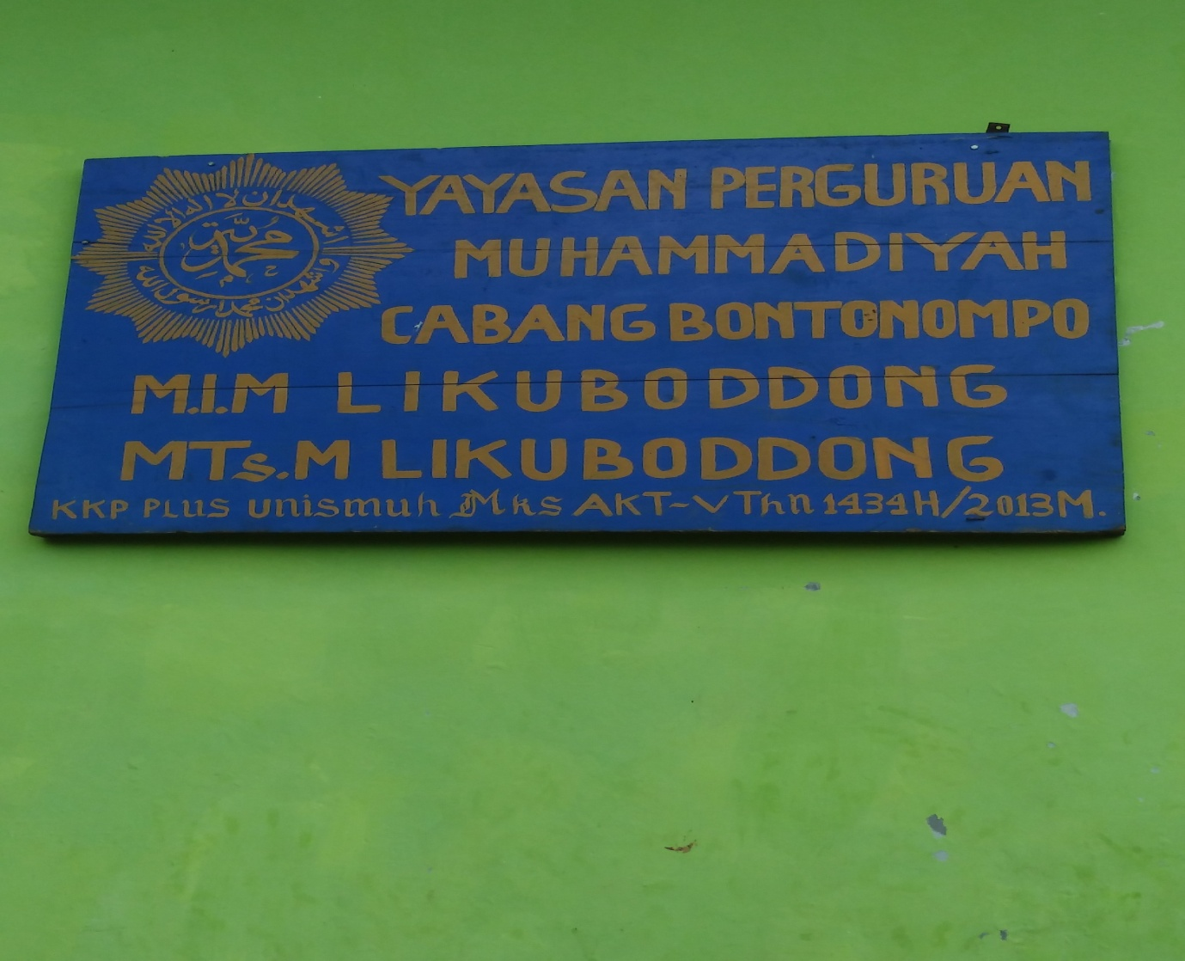
Papan Nama: MTS MUHAMMADIYAH LIKUBODDONG
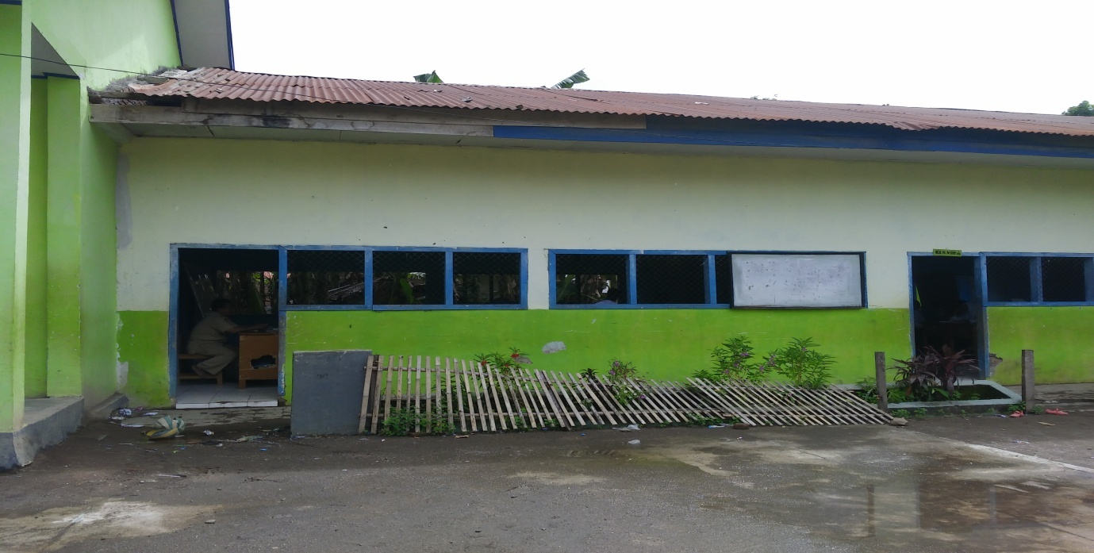
Halaman Sekolah: MTS MUHAMMADIYAH LIKUBODDONG
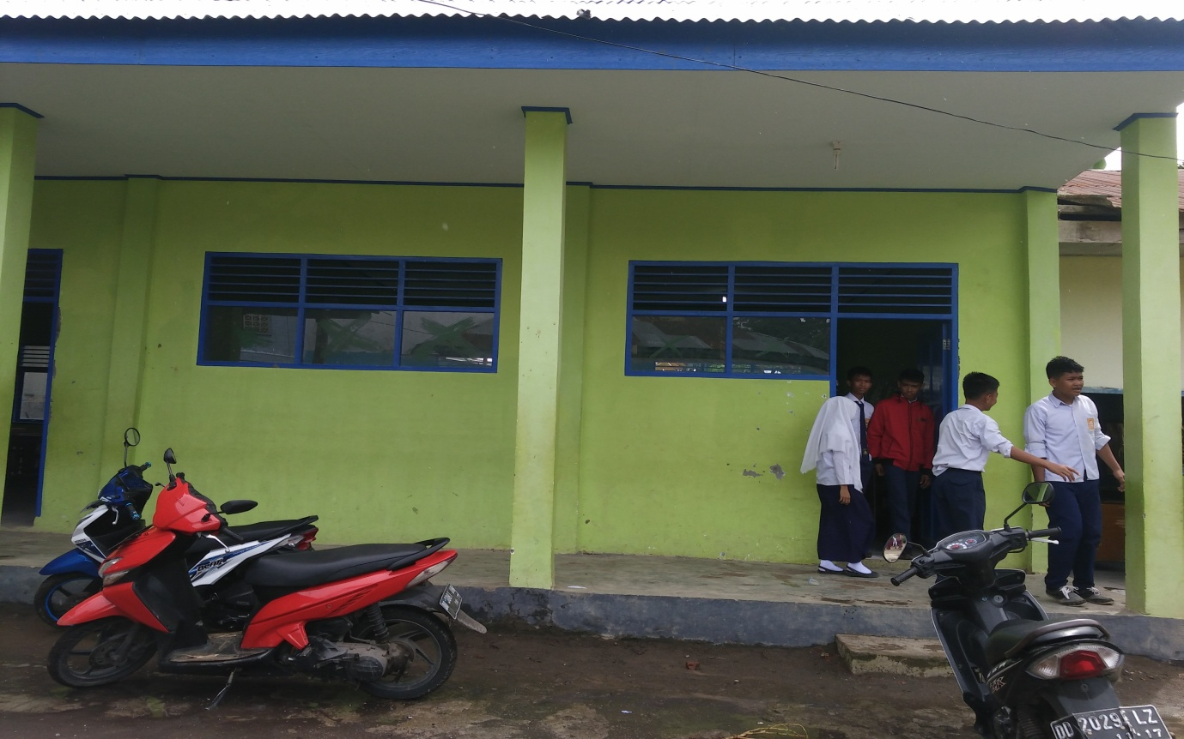
Suasana Sekolah: MTS MUHAMMADIYAH LIKUBODDONG
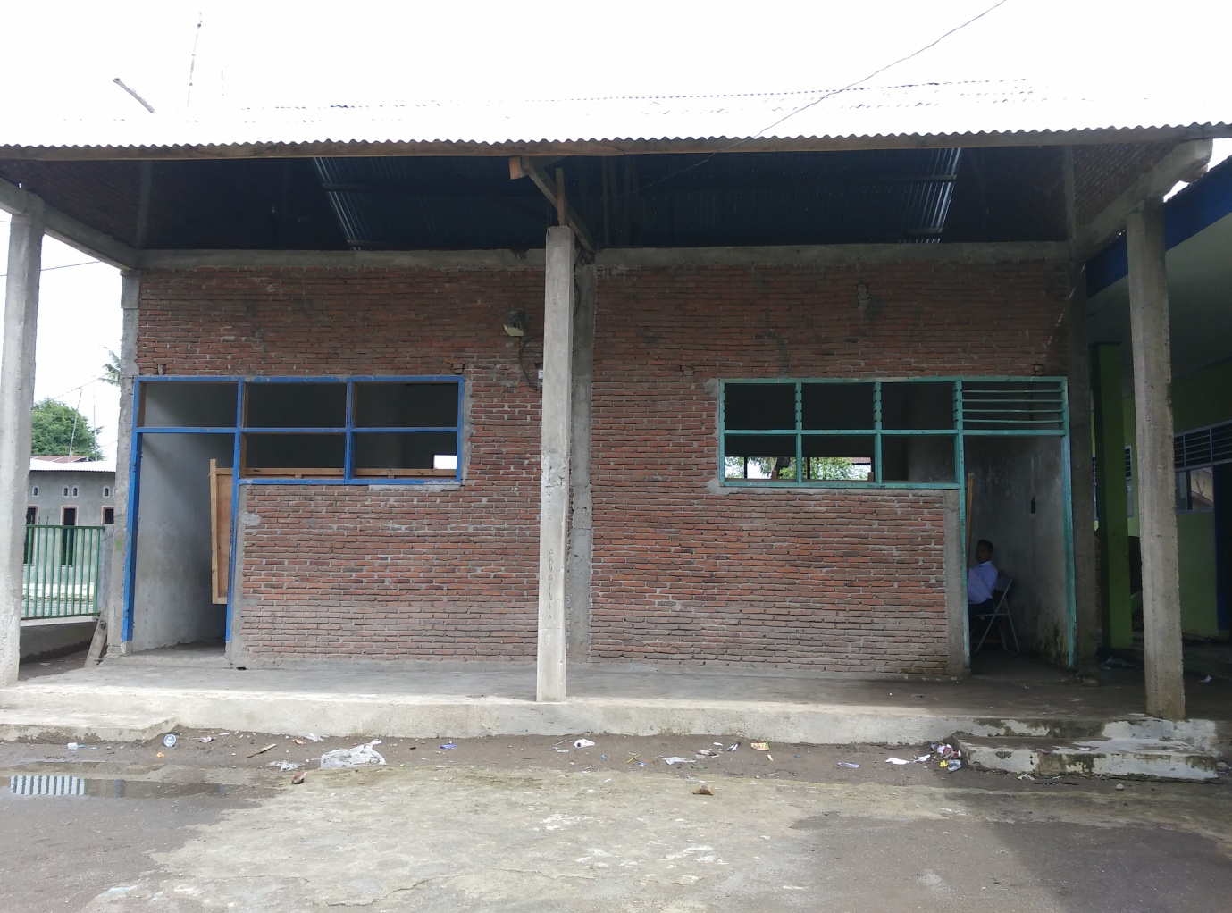
Renovasi Kelas MTS MUHAMMADIYAH LIKUBODDONG
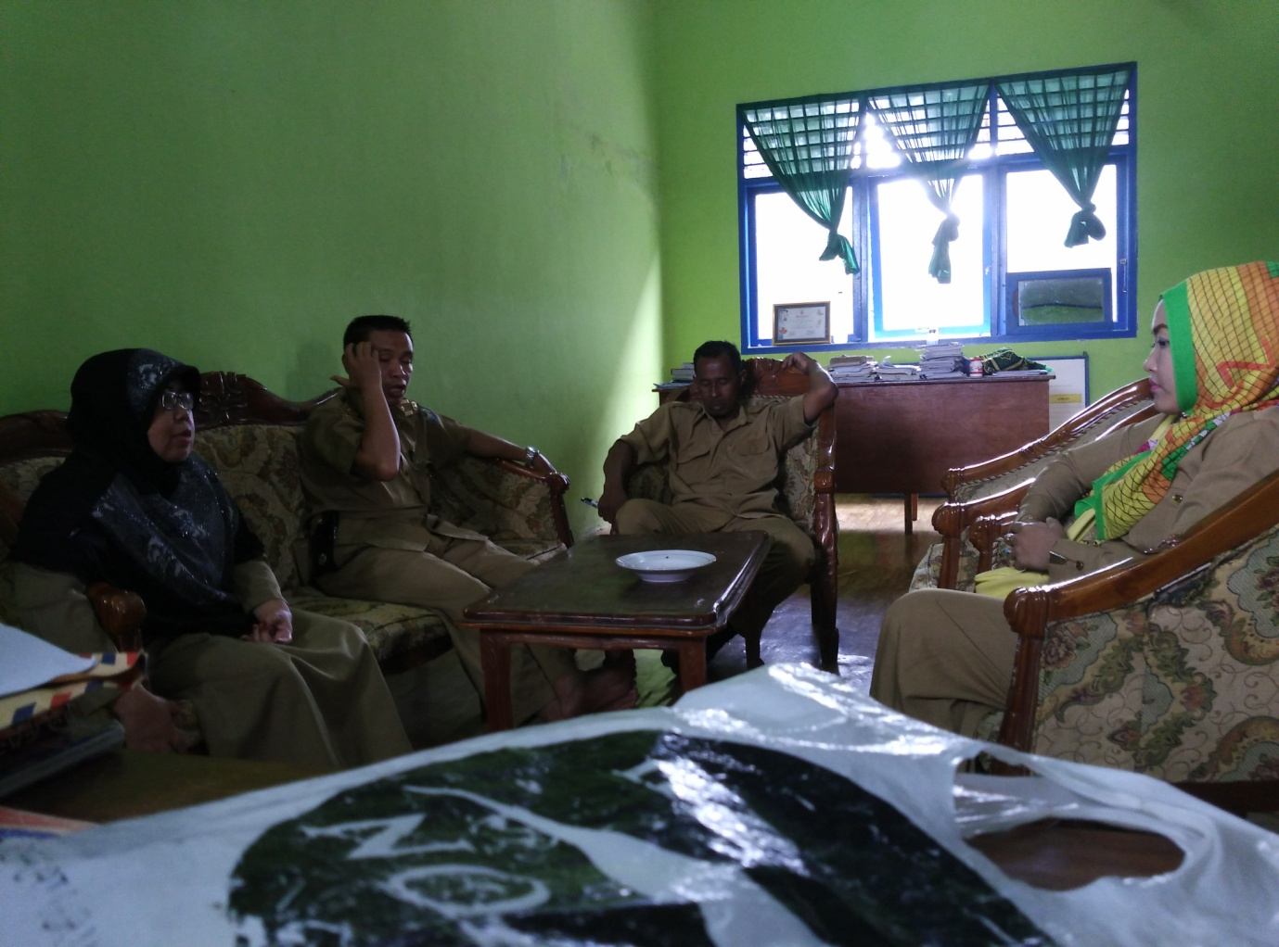
Rapat Guru: MTS MUHAMMADIYAH LIKUBODDONG
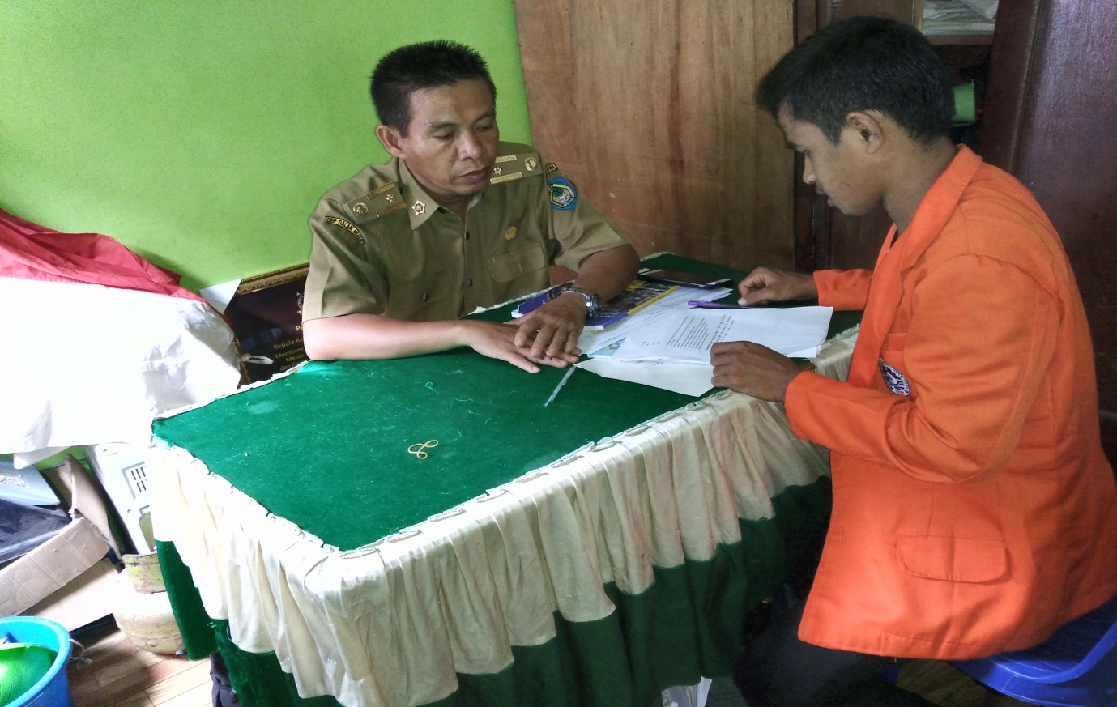
Wawancara dengan Kpela sekolah MTS MUHAMMADIYAH LIKUBODDONG
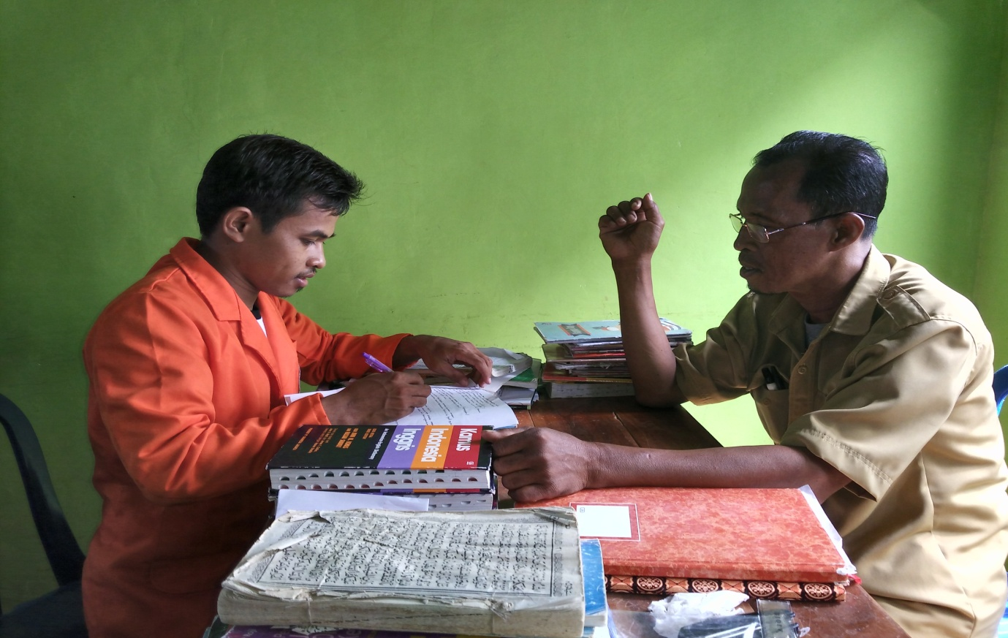
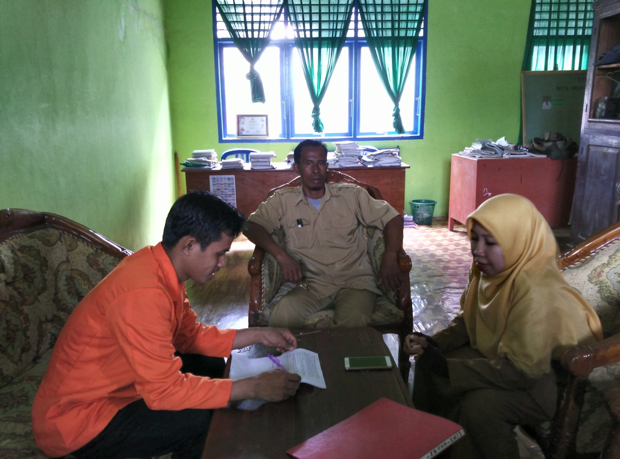
Wawancara dengan Guru di MTS MUHAMMADIYAH LIKUBODDONG

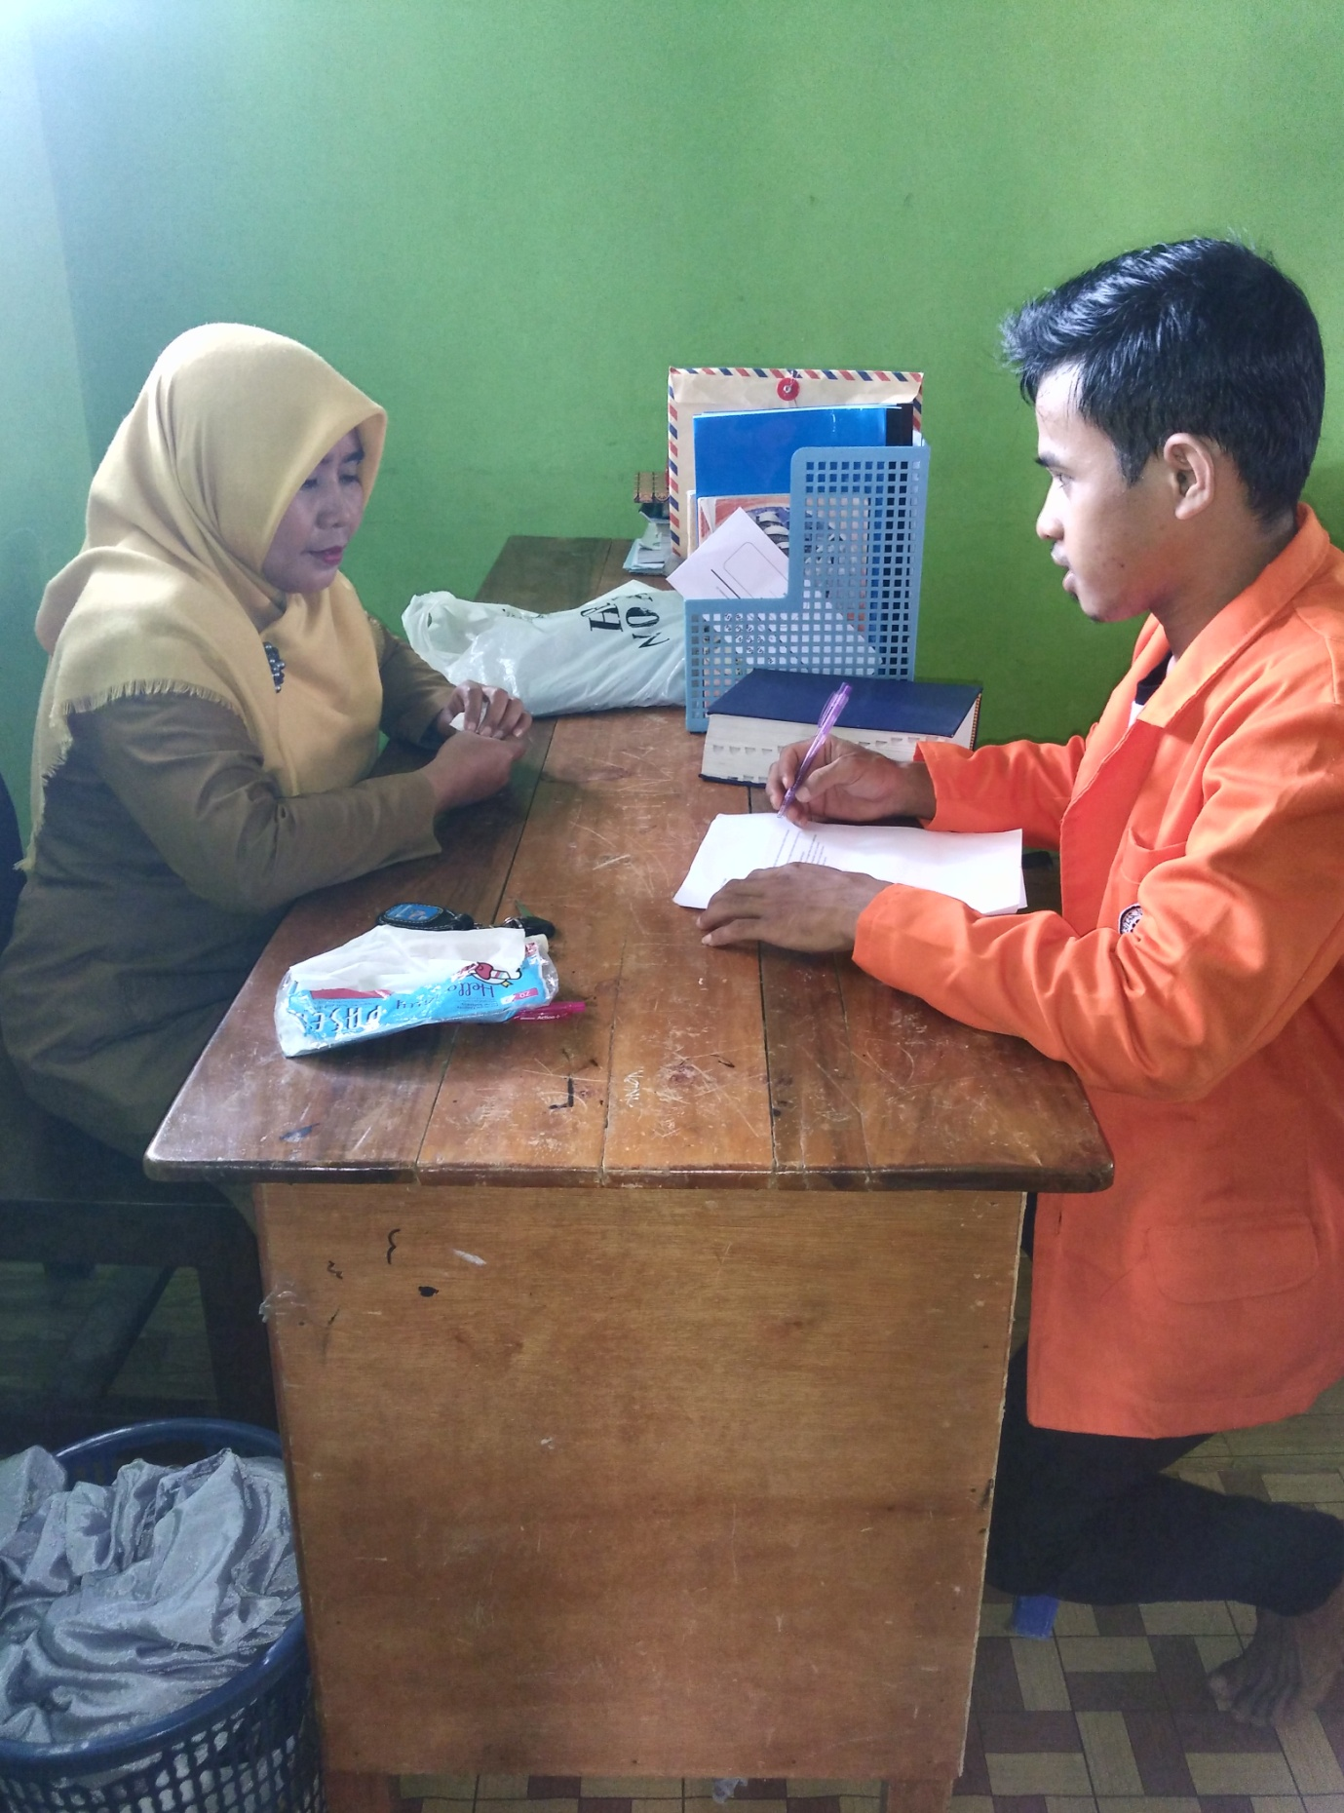
Wawancara dengan Guru di MTS MUHAMMADIYAH LIKUBODDONG

